机动车驾驶证
机动车驾驶证申报材料包括驾驶证封面以及内容共两张正面照
注：摩托车（D照）不可申报
示例：
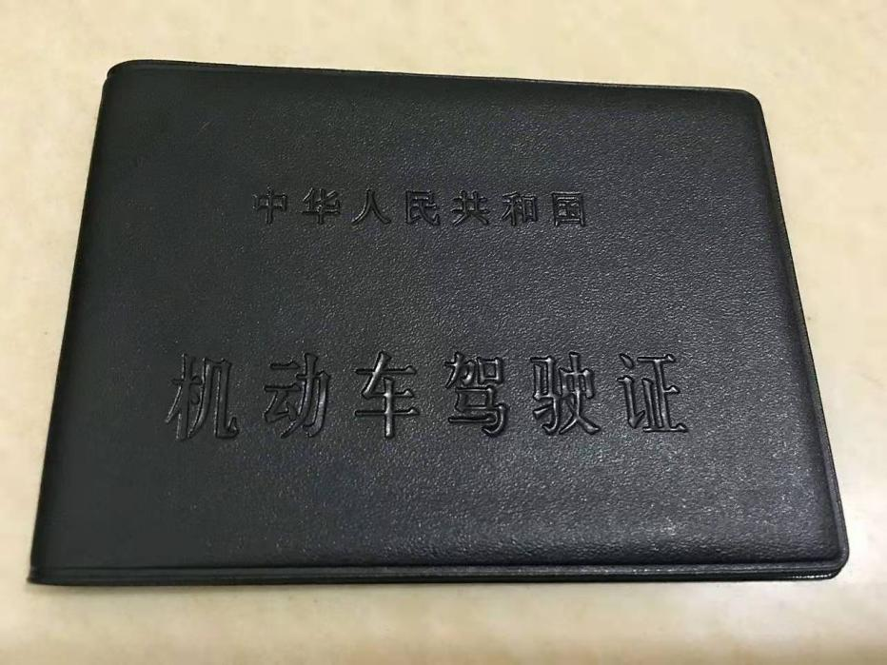
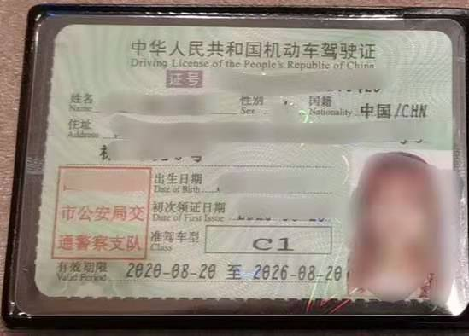

发表文章报刊网媒
在报刊发表、网络新媒体发表文章需提供复印件或网站网络新媒体发表文章需提供复印件或网站截图。
在省级以上报刊和网络新媒体上发表文章一律以学校网站媒体聚焦版块转摘过的网站为准，其他网站文章不予认可。
注意一下！新闻稿需要网站截图➕网页链接
申请例如：
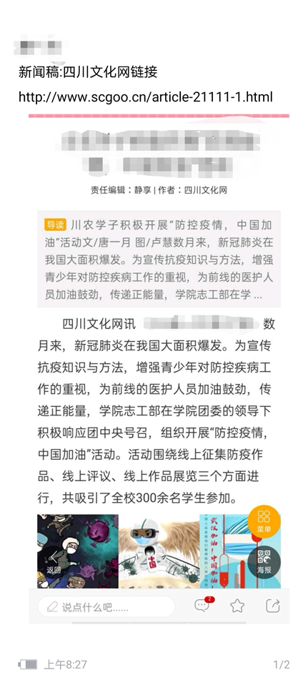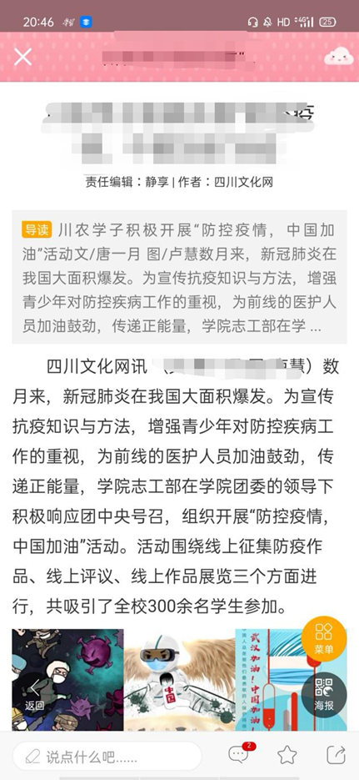
A类媒体：
1.人民网
2.光明网
3.中青网（不含青云平台、中青校园）
4.中青报
5.搜狐网
6.腾讯网（不含腾讯微博）
7.新浪网（不含新浪微博）
8.凤凰网
9.网易网（不含网易博客）
10. 国家部委、省级党委主管的机关报刊如四川农村日报、四川日报等
11.共青团中央微信平台（微信号：gqtzy2014）
12.团中央学校部微信平台（微信号：tzyxxb）
13.未来网微信平台（微信号：lovek618）
B类媒体：
1.四川农业大学校网
2.国家部委或省级党委、团委主管的新闻网站——如未来网、中国大学生在线、中国高校之窗、中国广播电视网、四川青年网、四川新闻网、四川农村信息网等
3.市级日报、晚报、新报——如成都晚报、宜宾日报、雅安新报等
4.省级社会团体组织开办的网站——如四川文化网、四川妇联网等
5.市级党委、团委开办的网站——如自贡网、绵阳网、成都青年网、榆林青年网
6.四川共青团微信平台（微信号：scgqtt）
7.四川学联微信平台（微信号：sichuanxuelian）
8.微观川农微信平台（微信号：sicauxsh）
C类：不认可媒体
1.会员制投稿网站：
当代大学生网（会员积分投稿）
大学生校内网（注册会员投稿）
大学生联盟网（注册会员投稿）
在校大学生网（注册会员投稿）
大学生校内网（注册会员投稿）
大学生网（注册会员投稿）
大学生新闻网（注册会员投稿）
2.论坛制网站：
熊孩子社区（即时投稿即时采用）
青云平台（即时投稿即时采用）
大学生生活网（即时投稿即时采用）
我在大学（即时投稿即时采用）
大学生之家（即时投稿即时采用）
3.停止运营或假冒网站
雨后初晴中文网（停止运营）
中国大学生网（假冒网站）
中国新闻热线网（假冒网站）
4.其他网站
各学院院网
备注：由于网站较多，不能完全统计，对于社会实践后期各团队所提交的不包含在社会实践新闻媒体汇总中的媒体，由院团委参照上述分类，根据主办单位及宣传影响力进行认证审核。
普通话
普通话需二甲及以上才能进行加分，需提供证书或者网站成绩单截图
例如：
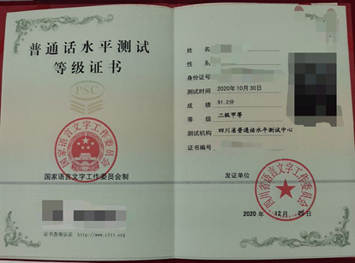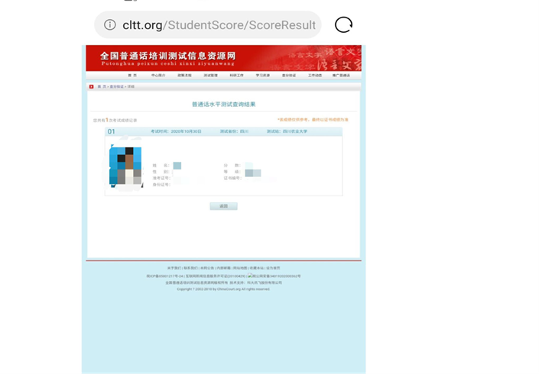
其它获奖
- 打开二课群中单项奖目录：（拿艺术类四川省大学生艺术节为例）
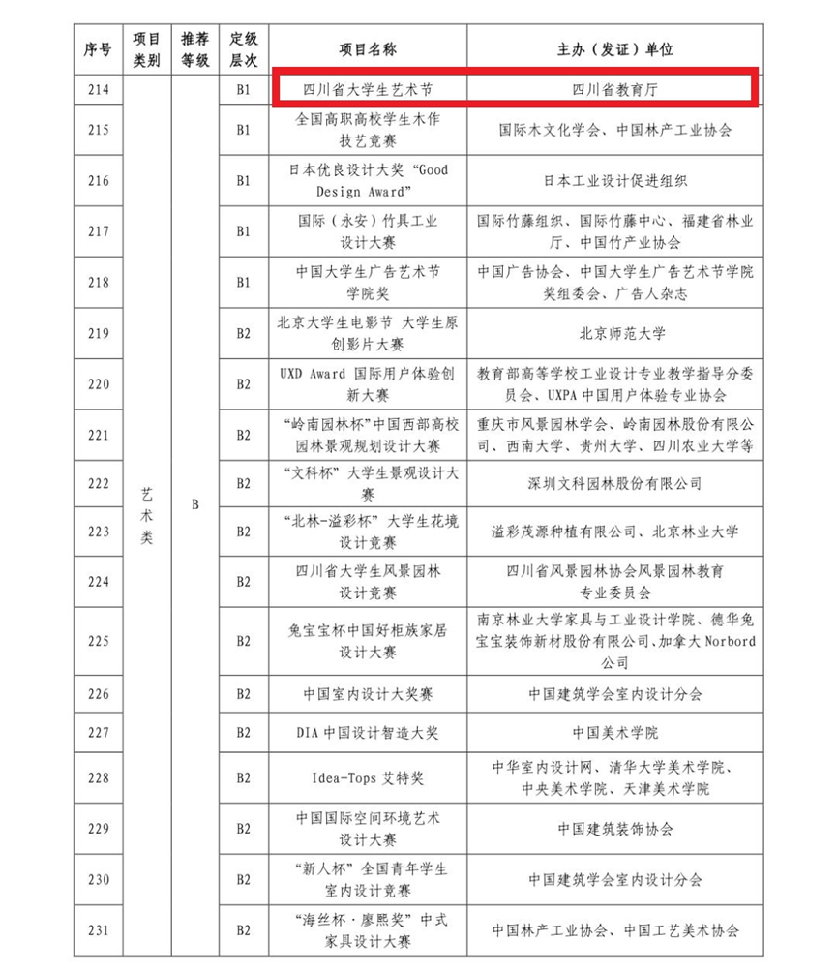
- 拿出相关举证材料：校外竞赛需提交相关纸质档材料。网络知识竞赛一律不予申报（除单项奖目录规定竞赛外）。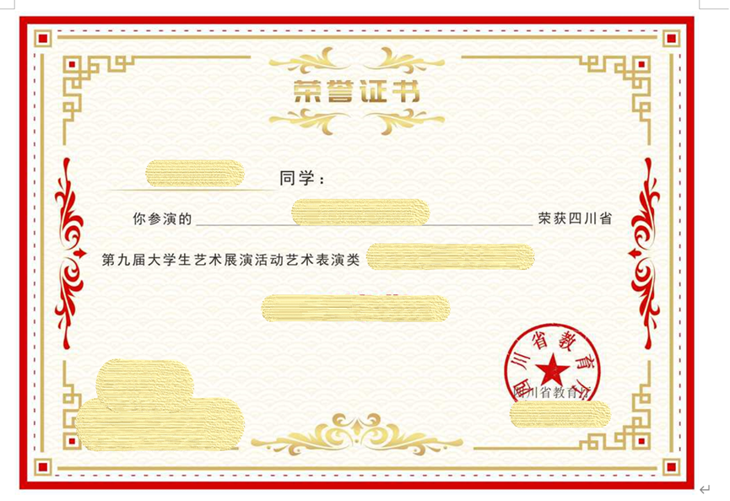
- 按规则填表：
注意备注标明具体事项，如表演具体节目等。
发表文章期刊类
发表文章期刊类SSCI、SCI、EI、AHCI 或 ISTP 收录的学术论文所有作者、CSCD、CSSCI 等收录论文1-5名、其他核心期刊1-5名、其他公开发表学术论文1-3名、国际性学术会议论文1-3名、全国性学术会议论文1-3名、省部级学术会议论文第一作者可加分，需提供发表论文期刊的封面、目录及论文全文。（2020级与2021级会议论文一律不予申报。
例如：封面：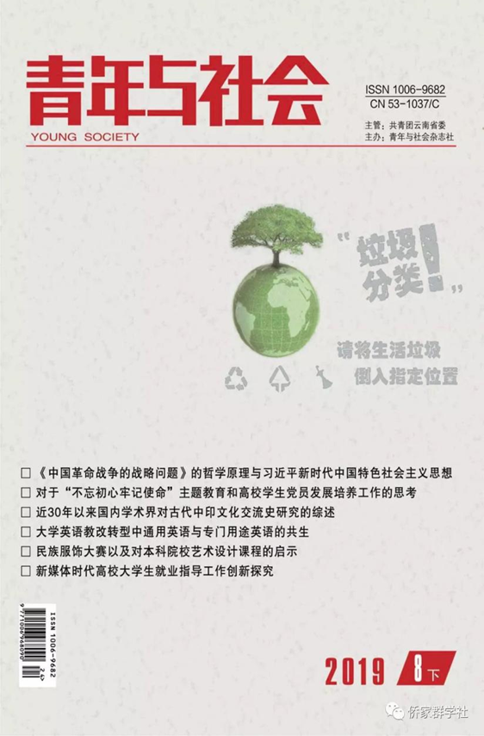
目录
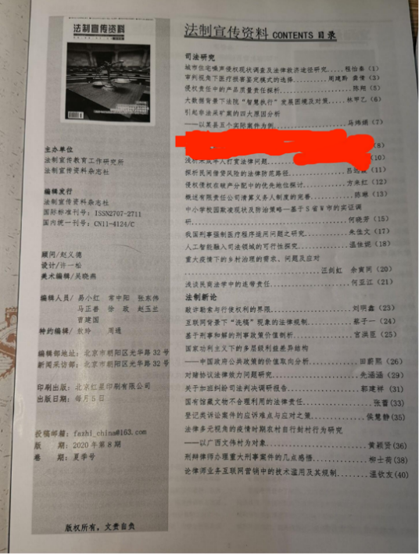
论文全文
